STORIA, 1 ESTETISTA LEZIONE DEL GIORNO 26.05.2020, ORE 13-14, DOCENTE GIULIA MARIA CAPOCCIONI

Costantino e l’Impero cristiano
Dopo le persecuzioni di Decio e Diocleziano, erano maturi i tempi per una definitiva pacificazione tra Impero e cristianesimo. A realizzarla fu Costantino (312- 337) dopo la vittoria riportata su Massenzio nel corso della battaglia di Ponte Milvio a Roma avvenuta nel 312.
Costantino giunse al potere dopo una lunga serie di guerre civili, scatenate dai vari candidati al trono imperiale.
Queste guerre dimostravano che tetrarchia non funzionava: non meravigliò, perciò che, dall’anno 324, Costantino rimanesse l’unico imperatore, cancellando il sistema introdotto da Diocleziano.
Costantino, inizialmente pagano, fu protagonista di una straordinaria e misteriosa conversione al cristianesimo.
Dopo la conversione, Costantino emanò con Licinio, l’Augusto d’Oriente, il celebre editto di Milano, nel 313. I due accordarono ai cristiani la libertà di seguire la religione che credevano, affinchè la divinità in cielo, qualsiasi essa fosse, potesse dare ai sudditi pace e prosperità. Dichiarò che l’Impero aperto a tutte le religioni e scegliendo per sé il cristianesimo l’imperatore si presentava come “pontefice massimo”: il supremo rappresentante terreno dell’unico Dio e massima istanza di riferimento per gli apparati ecclesiastici.

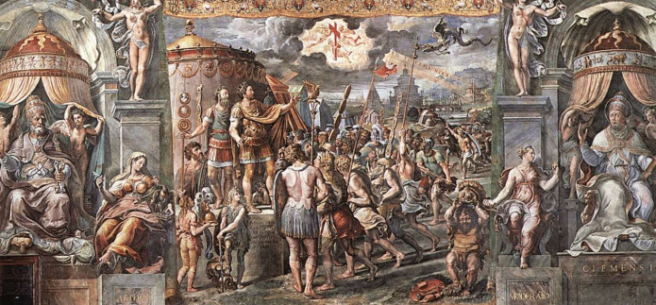
Visione della croce” – Raffaello; Affresco; Sala di Costantino, Musei Vaticani, Roma

L’adesione di Costantino al cristianesimo è un avvenimento molto importante sia dal punto di vista storico che religioso. Questo perché, nonostante fino a pochi anni prima i cristiani continuavano a subire forti persecuzioni, grazie alla conversione si realizzò un nuovo rapporto tra Stato e Chiesa che vide il cristianesimo, nel giro di pochi anni, passare da “religione permessa” a “religione favorita” e a ritrovare in essa una maggiore coesione e stabilità dell’Impero.

La Conversione:
La conversione di Costantino avvenne prima della battaglia presso ponte Milvio a Roma, il 28 ottobre 312.
L’episodio è descritto in due tradizioni differenti: una riguarda quella di Lattanzio, precettore dei figli di Costantino, l’altra è quella di Eusebio, vescovo di Cesarea, in Palestina
- Lattanzio afferma che Costantino subito prima della battaglia vide in un sogno il monogramma di Cristo XP, ricevendo la promessa divina che se lo avesse fatto incidere sugli scudi dei soldati avrebbe vinto (Le morti dei persecutori, 44,5).
Eusebio di Cesarea narra (nella Vita di Costantino, verso il 340) di una croce luminosa che apparve all’esercito mentre marciava verso Roma, con la scritta “In questo segno vincerai” (In hoc signo vinces); l’imperatore stesso glielo aveva riferito sotto giuramento.
TEST STORIA, 1 ESTETISTA LEZIONE DEL GIORNO 26.05.2020,
ORE 13-14, DOCENTE GIULIA MARIA CAPOCCIONI
1. Con chi si scontrò Costantino dopo la conversione? ……………………….
2. Dove? …………………………………..
3. In che anno?
- 311
- 312
- 313
4. Con Costantino il sistema della tetrarchia continuò ad essere in vigore. V F
5. Quale imperatore aveva messo in atto per primo il sistema della tetrarchia?
- Costantino
- Galerio
- Diocleziano
- Tito
6. Che cosa significa la parola tetrarchia?
- Governo tetro
- Governo di tre
- Governo di quattro
7. Che cosa prevedeva l’editto di Milano?
- La libertà di culto
- Le persecuzioni per i cristiani
- Le persecuzioni per i pagani
8. Quali sono le due figure che raccontano della conversione di Costantino?
- ……………………………..
- ……………………………..

9. Quali sono i testi scritti in cui avrebbero riportato la vicenda?
- …………………………………………
- …………………………………………
10. Con chi Costantino emanò l’editto di Milano?
- Con Massenzio
- Con Licinio
- Con Diocleziano

